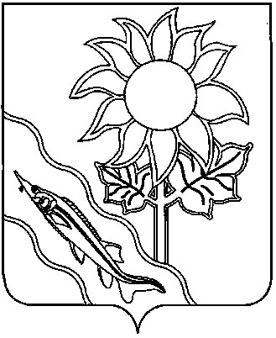
МУНИЦИПАЛЬНОЕ БЮДЖЕТНОЕ ОБЩЕОБРАЗОВАТЕЛЬНОЕ УЧРЕЖДЕНИЕ СРЕДНЯЯ ОБЩЕОБРАЗОВАТЕЛЬНАЯ ШКОЛА № 25 ИМЕНИ ТРИЖДЫ ГЕРОЯ СОВЕТСКОГО СОЮЗА АЛЕКСАНДРА ИВАНОВИЧА ПОКРЫШКИНА СТАНИЦЫ ДОЛЖАНСКОЙ МУНИЦИПАЛЬНОГО
ОБРАЗОВАНИЯ ЕЙСКИЙ РАЙОН

П Р И К А З

от | 30.08.2024 | № | 161-ОД

ст. Должанская

Об утверждении графика приёма пищи обучающимися
в 2024 - 2025 учебном году в МБОУ СОШ№25

В соответствии со статьей 37 Федерального закона от 29 декабря 2012 года № 273-ФЗ «Об образовании в Российской Федерации», постановлением Главного государственного санитарного врача Российской Федерации от 28 октября 2020 года № 32 «Об утверждении санитарно-эпидемиологических правил и норм СанПиН 2.3/2.4.3590-20 « Санитарно-эпидемиологические требования к организации общественного питания населения», постановлением администрации муниципального образования Ейский район № 100 от 15 февраля 2023 года «Об утверждении порядка обеспечения питанием обучающихся в общеобразовательных учреждениях муниципального образования Ейский район» (с изменениями от 04.08.2023 года №593) , распоряжения начальника управления образованием администрации муниципального образования Ейский район от 12.08.2024года №454-р «Об организации горячего питания обучающихся в общеобразовательных учреждениях муниципального образования Ейский район на 2024-2025 учебный год» и в целях организации качественного, сбалансированного питания в соответствии с требованиями, а также создания условий, гарантирующих охрану и укрепления здоровья обучающихся,
п р и к а з ы в а ю:
1.Организовать со 02.09.2024 года полноценное горячее питание обучающихся на 2024-2025 учебный год.
2.Утвердить график приема пищи (Приложение№1)
3. Контроль за выполнением приказа оставляю за собой.

Директор МБОУ СОШ № 25 О.Н. Барабаш

Приложение № 1
к приказу №161-ОД
от 30.08.2024г.

График
питания в столовой обучащихся МБОУ СОШ № 25
ст-цы Должанской МО Ейского района
в 2024 - 2025 учебном году

№ перемены | Классы
2 | 1а, 1б, 2, 3а
3 | 3б, 4а, 4б, завтрак ОВЗ, инвалиды
4 | 5а, 5б, 6а, 6б, 7а,7б
5 | 8а, 8б, 9а, 9б,
6 | 10а, 10б,11, обед

Расписание звонков
МБОУ СОШ№25 ст. Должанской

№ урока | Время | Перемена
1 | 8.30 – 9.10 | 10
2 | 9.20 – 10.00 | 10
3 | 10.10 – 10.50 | 20
4 | 11.10 – 11.50 | 20
5 | 12.10 – 12.50 | 20
6 | 13.10 – 13.50 | 10
7 | 14.00 – 14.40 | 10
8 | 14.50 – 15.30 | 10

Директор МБОУ СОШ № 25 О.Н. Барабаш

